Bac S 2017 Asie http://labolycee.org
EXERCICE II : les ondes gravitationnelles (6 points)

Clin d’œil de l’histoire : c’est 100 ans tout juste après la publication de la théorie de la relativité générale d’Einstein, qu’une équipe internationale en a confirmé l’une des
prédictions majeures, en réalisant la première détection directe d’ondes gravitationnelles.

Données :
− Masse du Soleil : M_{S} = 2,00×10³⁰ kg ;
− Les ondes gravitationnelles se propagent à la célérité de la lumière dans le vide, soit c = 3,00×10⁸ m.s⁻¹ ;
− Constante de gravitation universelle : G = 6,67×10⁻¹¹ m³.kg⁻¹.s⁻².

1. Les ondes gravitationnelles détectées 100 ans après la prédiction d’Einstein

Pour la première fois, des scientifiques ont observé des ondes gravitationnelles, produites
par la collision de deux trous noirs. Cette découverte confirme une prédiction majeure de la théorie de la relativité générale énoncée par Albert Einstein en 1915. Ces ondes ont été détectées le 14 septembre 2015 par les deux détecteurs jumeaux de LIGO (Laser
Interferometer Gravitational-wave Observatory) situés aux États-Unis à Livingston, en
Louisiane, et à Hanford dans l’État de Washington, distants de 3000 km.
L’analyse des données a permis d’estimer que les deux trous noirs ont fusionné il y a 1,3 milliard d’années et qu'ils avaient des masses d’environ 29 et 36 fois celle du Soleil.
Selon la théorie de la relativité générale, un couple de trous noirs en orbite l’un autour de l’autre perd de l’énergie sous forme d’ondes gravitationnelles, ce qui entraîne un rapprochement des deux astres. Ce phénomène peut durer des milliards d’années avant de s’accélérer brusquement. En une fraction de seconde, les deux trous noirs entrent alors en collision et fusionnent en un trou noir unique. Une énergie colossale est alors convertie en ondes gravitationnelles. C’est cette "bouffée" d’ondes qui a été observée.
D’après le communiqué du CNRS - 11 février 2016

1.1. À quelle distance de la Terre, exprimée en année-lumière, se trouve la source des ondes gravitationnelles détectées le 14 septembre 2015 ?

1.2. Le détecteur de Livingston a détecté les ondes gravitationnelles 7 ms avant celui de Hanford. Cet écart a permis d’envisager des localisations possibles de leur source.

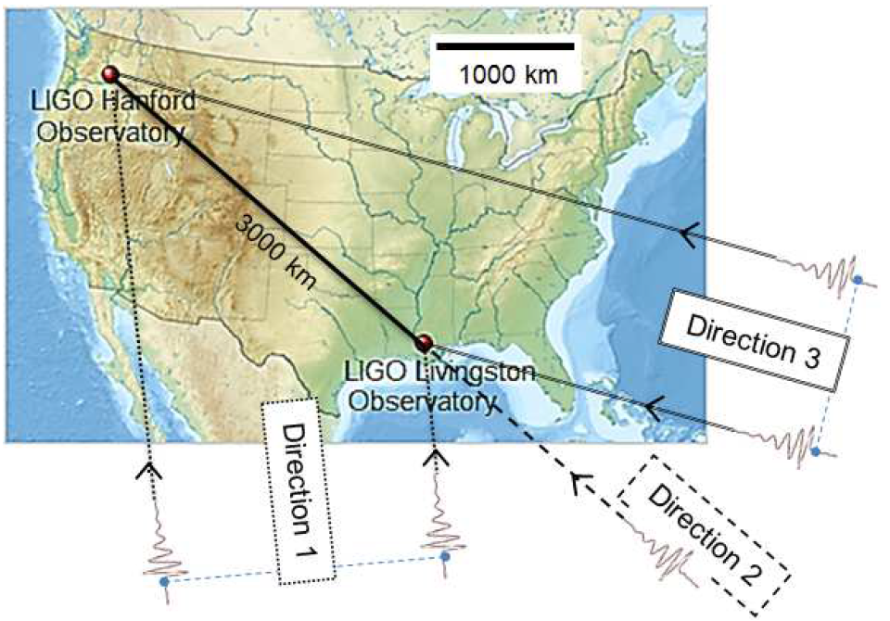
Observatoires LIGO aux États-Unis ainsi que 3 directions proposées pour la source des
ondes gravitationnelles.
1.2.a. Compte tenu de cet écart de détection de 7 ms, expliquer pourquoi les ondes gravitationnelles ne peuvent pas provenir de la direction 2.

1.2.b. Choisir, en justifiant, une direction possible pour leur provenance parmi les deux autres proposées sur la carte ci-dessus.

2. Fusion des deux trous noirs

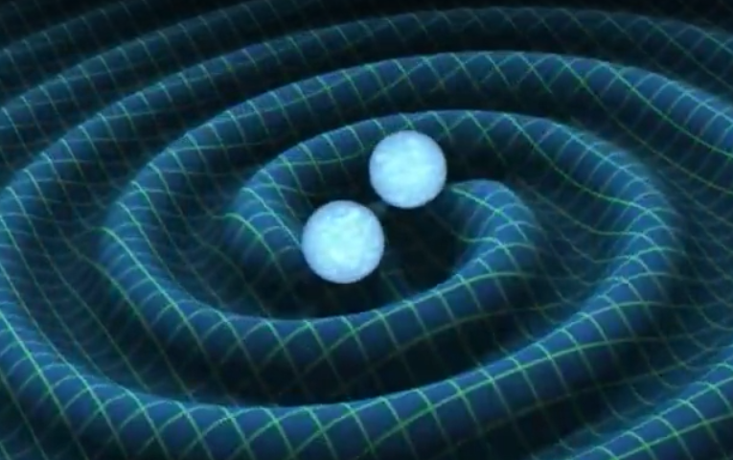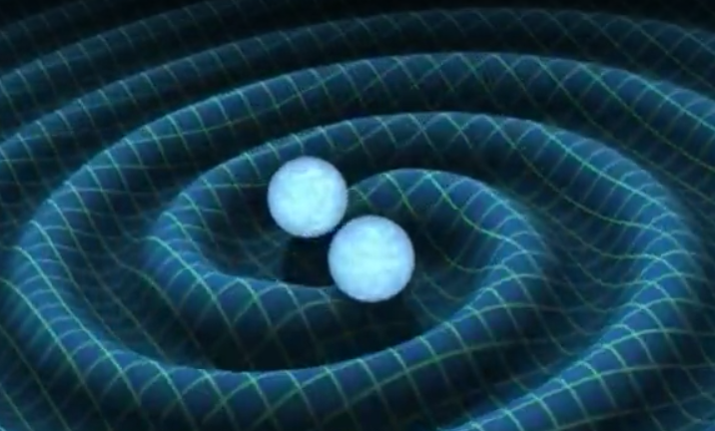
Ondes gravitationnelles
Illustration de l’émission d’ondes gravitationnelles lors de la rotation d’un couple de trous
noirs de même masse
D’après une animation LIGO

Dans cette partie on fait l'hypothèse que les deux trous noirs ont la même masse. On considère qu'ils sont sur une même orbite circulaire de rayon r mais diamétralement opposés.

2.1. Schématiser le système des deux trous noirs et représenter sans souci d’échelle la force d’interaction gravitationnelle exercée par l’un des deux trous noirs sur l’autre et donner l’expression de sa valeur en fonction de G, m et r.

La période des ondes gravitationnelles émises est la demi-période de révolution des trous noirs.

On se place dans le cadre de la mécanique newtonienne. Le référentiel dans lequel les trous noirs sont en rotation est considéré galiléen. On considère le centre de la trajectoire fixe dans ce référentiel.

2.2. Montrer que la vitesse v des trous noirs peut s'écrire :

$$v=\frac{1}{2}\text{.}\sqrt{\frac{G\text{.}m}{r}}$$

2.3. En déduire que le rayon de l’orbite est lié à la période de révolution des trous noirs par la relation :

$$r^{3}=\frac{G\text{.}m}{\text{16}\text{.}π^{2}}\text{.}T^{2}$$

2.4. Comment évolue la fréquence des ondes gravitationnelles émises par les deux trous noirs quand ils se rapprochent pour fusionner ?

L’analyse des données indique que juste avant la fusion des deux astres, ces derniers tournaient l'un autour de l'autre à une cadence d’environ 75 tours par seconde. Les théoriciens tenant compte de la relativité générale estiment alors que la vitesse de chacun est voisine du quart de celle de la lumière.

2.5. En considérant deux trous noirs, chacun de masse environ égale à 30 fois la masse du Soleil, montrer que les lois de la mécanique newtonienne donnent une bonne approximation de la vitesse des trous noirs.

